美克美家企业社会责任（CSR）
（v1.0）

网站内容管理操作手册

中意工业设计（湖南）有限责任公司
2016年6月

修订历史记录
日期 | 版本 | 说明 | 作者
2016-6-20 | 1.0 | 软件操作手册 | zd

阅读历史记录
日期 | 版本 | 阅读意见 | 阅读人

目 录

1引言 4
1.1. 编写目的 4
1.2. 读者对象 5
1.3. 定义、首字母缩写词和缩略语 5
1.4. 参考资料 5
1.5. 环境要求 5
2. 软件配置 6
2.1. 软件安装 6
2.2. 参数配置 6
3. 软件综述 6
3.1. 系统简介 6
3.2. 系统流程介绍 6
4. 操作说明 7
4.1 后台管理系统使用流程 7
4.2 操作 8
4.2.1 关于艺术.家 8
4.2.2 艺术启蒙 11
4.2.3 艺术教育 18
4.2.4 艺术传承 21
4.2.5 人物故事 23
4.2.6 微信头条 24
4.2.7 视频 25

1引言
  - 编写目的
为明确本软件的功能、软件的作用、功能的操作，帮助用户理解及操作本软件，撰写本文档。
  - 读者对象
本文档可供所有希望使用美克美家CSR的用户参考使用。
  - 定义、首字母缩写词和缩略语
缩写词 | 描述
美克美家CSR | 美克美家企业社会责任
  - 参考资料
《美克美家CSR需求规格说明书》
《CMS需求文档》
  - 环境要求
类型 | 硬件 | 软件
平台 | 阿里云平台：  500G硬盘，8G内存，至强双核CPU | Php 5.2  JDK 1.6  nginx 1.5  Tomcat 7.0  Mysql 5.5
ios | 7.9英寸: 屏幕分辨率1024x768  9.7英寸: 屏幕分辨率2048 x 1536  IPAD 1，2 ，mini  iPhone，ipod touch | iOS设备软件SDK版本号,8.1及更高版本  IE 8及以上版本  Firefox 32及以上版本  Chrome 34及以上版本

- 软件配置
  - 软件安装
通过浏览器地址访问。
  - 参数配置
暂无
- 软件综述
  - 系统简介
美克美家“艺术▪家”是一个长期的、系统的、以普及教育和提升社会整体艺术修养为目的的CSR项目。项目启动三年来，MHF在艺术教育支持、当代艺术发展和传统艺术传承方面均取得阶段性成果。2011年MHF与湖南大学设计学院合作的“新通道设计与社会创新项目”入选“2011年中国企业十大典范公益项目”。
源于艺术的美克美家，其CSR方向重点关注视觉艺术领域，包括：艺术的认知、发展和保护，逐步通过不发达地区少年艺术教育的支持、青年艺术家的培养、非物质文化遗产的保护、爱心志愿者团队的支持等模式，最终助力公益性艺术事业发展。
艺术教育的支持：提升艺术重要性，增强艺术欣赏力。美克美家在欠发达区域推进艺术教育工作，以捐赠艺术类书籍、音像资料及课堂交流与观摩等形式增强青少年的艺术欣赏力；当代艺术的发展：培养艺术与设计人才，提升艺术创造力。美克美家在中国优秀的高等艺术院校设立了奖学金，奖励或资助对创意设计有兴趣或有天赋的学生。 传统艺术的传承：保护物质与非物质文化艺术遗产。美克美家将与政府、艺术保护与发展的相关机构合作，致力于文化艺术遗产的保护工作，助力中国传统艺术的发展传承。
  - 系统流程介绍
美克美家CSR系统分为五大部分，分别是关于艺术.家、艺术启蒙、艺术教育和艺术传承、人物故事。
关于艺术.家：最新获奖荣誉与工作进展情况报道，及时更新资讯和动态；艺术启蒙：提升艺术重要性，增强艺术欣赏力。美克美家在欠发达区域推进艺术教育工作，以捐赠艺术类书籍、音像资料及课堂交流与观摩等形式增强青少年的艺术欣赏力；艺术教育：培养艺术与设计人才，提升艺术创造力。美克美家在中国优秀的高等艺术院校设立了奖学金，奖励或资助对创意设计有兴趣或有天赋的学生；艺术传承：保护物质与非物质文化艺术遗产。美克美家将与政府、艺术保护与发展的相关机构合作，致力于文化艺术遗产的保护工作，助力中国传统艺术的发展传承。

- 操作说明

4.1 后台管理系统使用流程
美克美家CSR的使用流程，如下图所示。
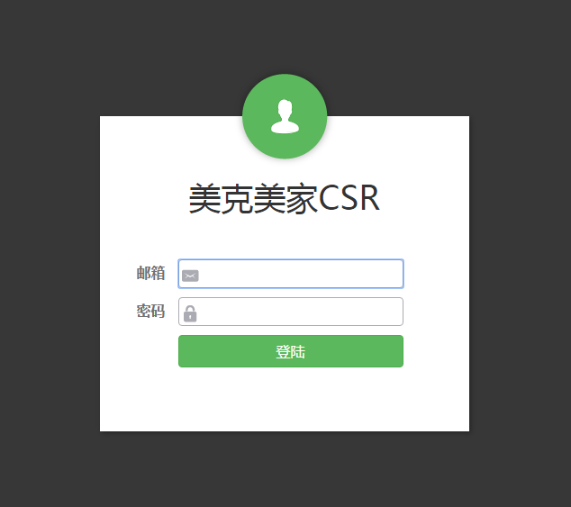
图4-1 进入系统，输入邮箱密码
管理员账号：admin@markorhome.com
密码：111222
超级管理员账号：super_admin@markorhome.com
密码：111222
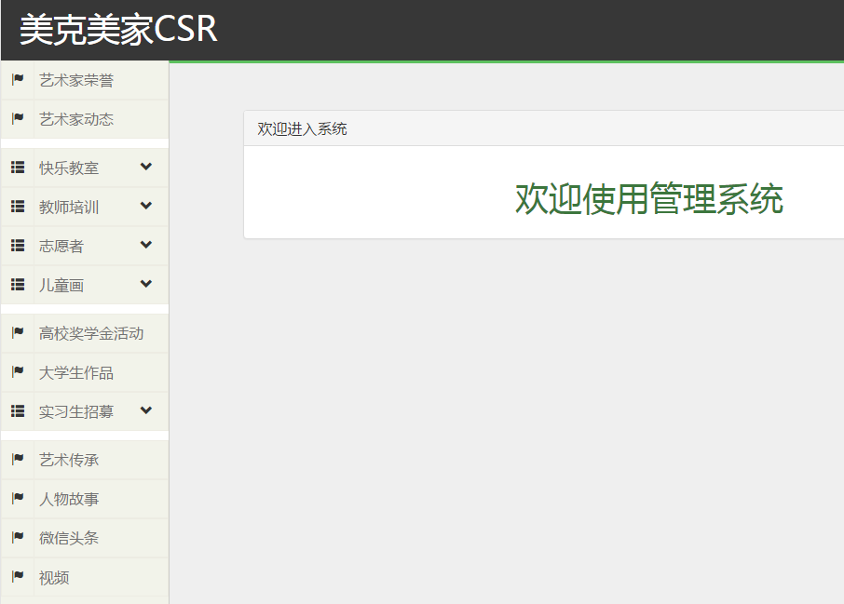
图4-2 进入后台管理系统

4.2 操作

4.2.1 关于艺术.家
关于艺术.家模块下包括艺术家荣誉和艺术家动态，主要用于新闻报道的发布，展示在网站关于艺术.家部分。

4.2.1.1艺术家荣誉
艺术家荣誉管理页面如下图所示，可以查看统计已经存在的荣誉，并对已经存在的荣誉进行修改或者删除操作，也可以新建艺术家荣誉，修改和新建操作支持4:3的jpg，png，宽度400px-800px格式的封面图，相关描述不多于255个字。
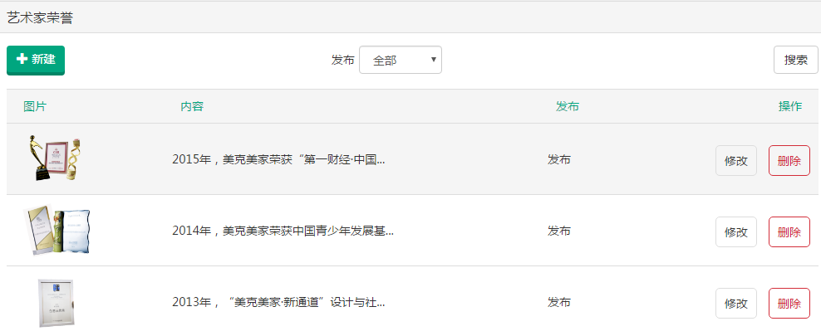
艺术家荣誉管理页面
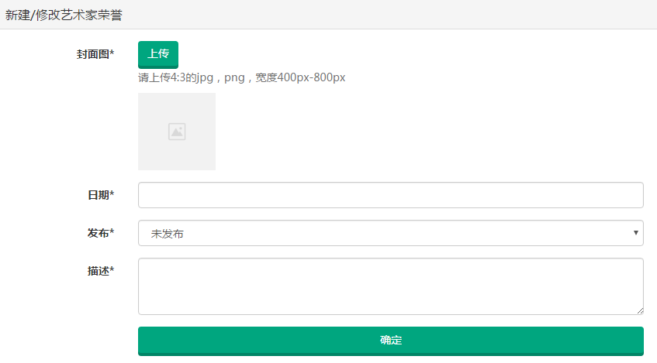
新建/修改艺术家荣誉

4.2.1.2艺术.家动态
艺术家动态管理页面如下图所示，可以查看统计已经发布的动态，并可对已经发布的动态进行修改或者删除操作，也可以新建艺术家动态；管理页面还支持根据首页显示情况进行筛选，通过选择首页是否显示以及是否已经发布，可以搜索到对应的动态。修改和新建操作包括比例为4:3，宽度400px-800pxpx、jpg或png格式的封面图，1920*830px、jpg或png格式的背景大图，标题不多于32个字，摘要不多于255个字，根据需要选择是否首页显示，是否发布，日期，具体内容采用富文本编辑器，支持图文混排以及超链接。

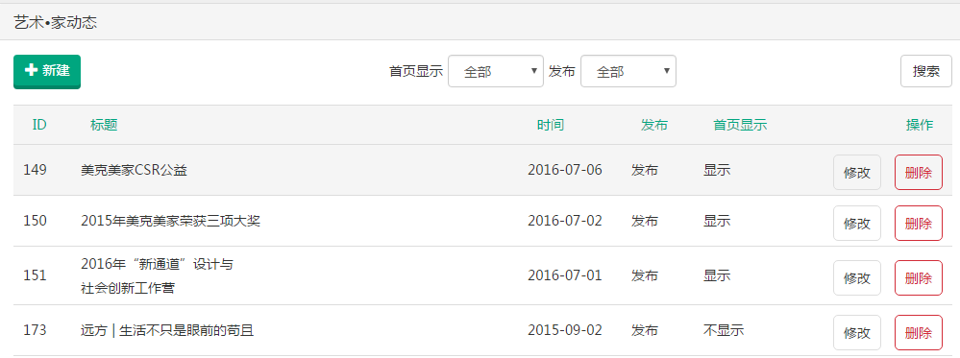
艺术家动态管理页面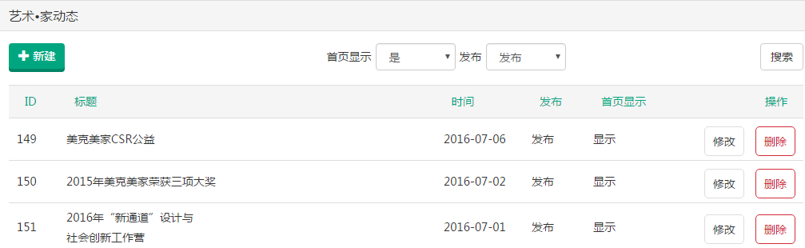
根据首页是否显示进行筛选

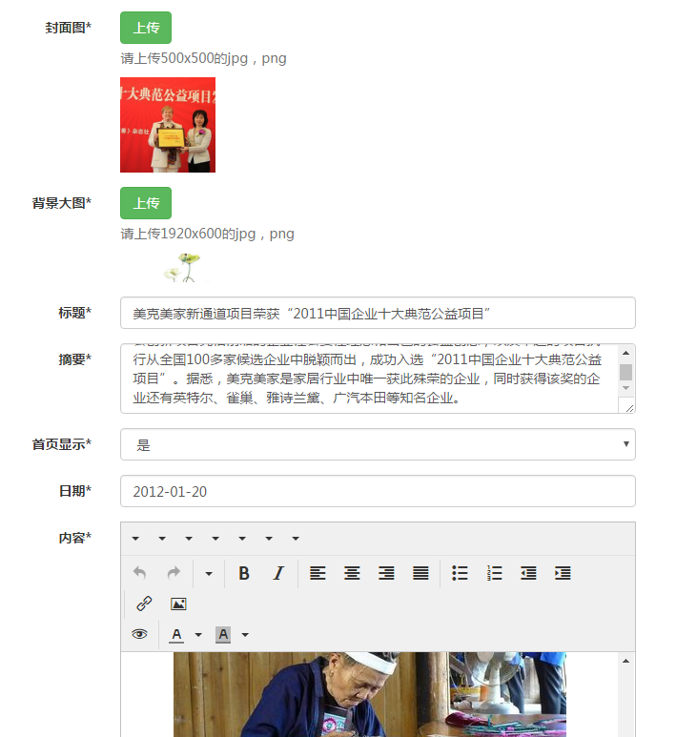
新建/修改艺术家动态

4.2.2 艺术启蒙
艺术教育的支持主要表现行动在欠发达区域推进艺术教育工作，以捐赠艺术类书籍、音像资料及课堂交流与观摩等形式增强青少年的艺术欣赏力。这一模块分为快乐教室、教师培训、志愿者以及儿童画。

4.2.2.1 快乐教室
快乐教室下包括历年活动和捐赠名单，如下图所示，历年活动管理界面，可以查看统计已经发布的历年活动，并可对已经发布的活动进行修改或者删除操作，也可以新建活动；修改和新建操作包括4:3的jpg，png，宽度400px-800pxpx、jpg或png格式的封面图，标题不多于32个字，摘要不多于255个字，日期，具体内容采用富文本编辑器，支持图文混排以及超链接。新建或者修改捐赠小学名单直接采用富文本编辑器。可选择是否直接发布到网站上。
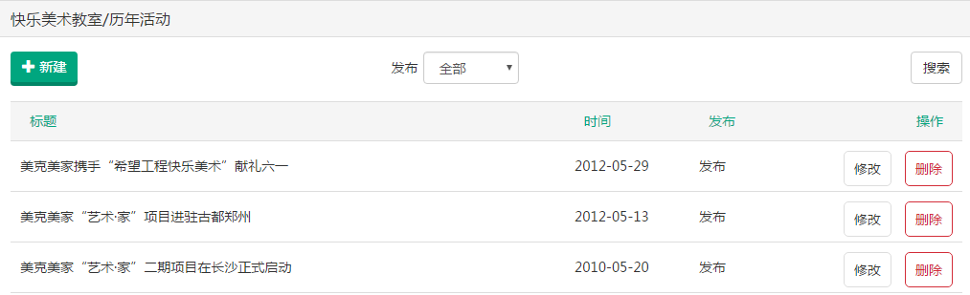
历年活动管理界面
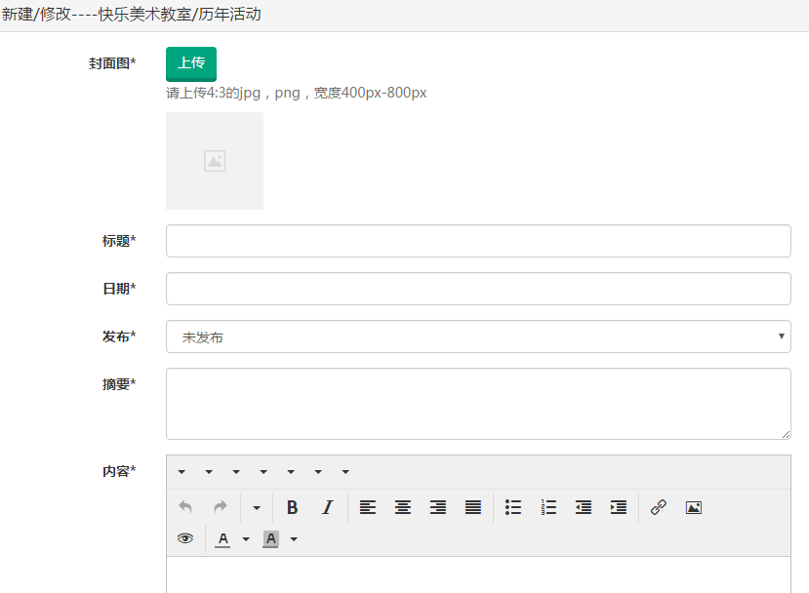
新建/修改历年活动
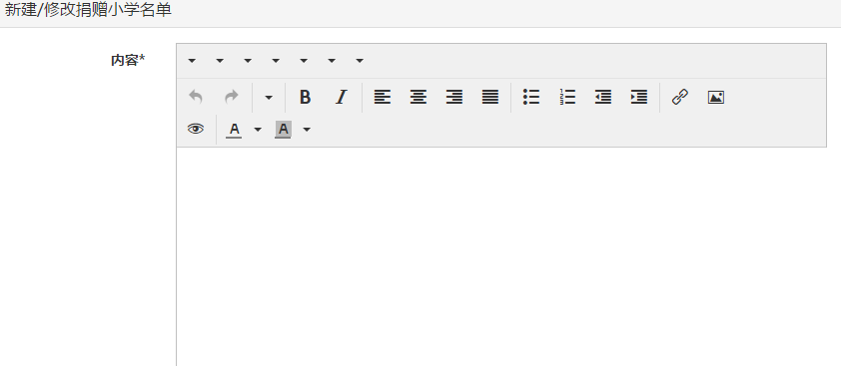
新建/修改捐赠小学名单

4.2.2.1 教师培训
教师培训下包括历年活动、感言和作品，如下图所示，历年活动管理界面，可以查看统计发布的历年活动，并可对已经发布的活动进行修改或者删除操作，也可以新建活动；修改和新建操作包括4:3的jpg，png，宽度400px-800pxpx、jpg或png格式的封面图，标题不多于32个字，摘要不多于255个字，日期，具体内容采用富文本编辑器，支持图文混排以及超链接。感言部分新建和修改操作包括4:3的jpg，png，宽度400px-800pxpx、jpg或png格式的头像，姓名，职务以及不超过255个字的内容；修改和新建教师作品操作包括4:3的jpg，png，宽度400px-800pxpx、jpg或png格式的封面图，标题不多于32个字，作者，摘要不多于255个字。所有内容都可选择是否直接发布到网站上。

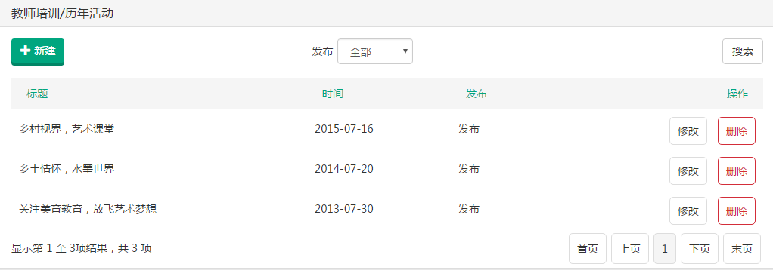
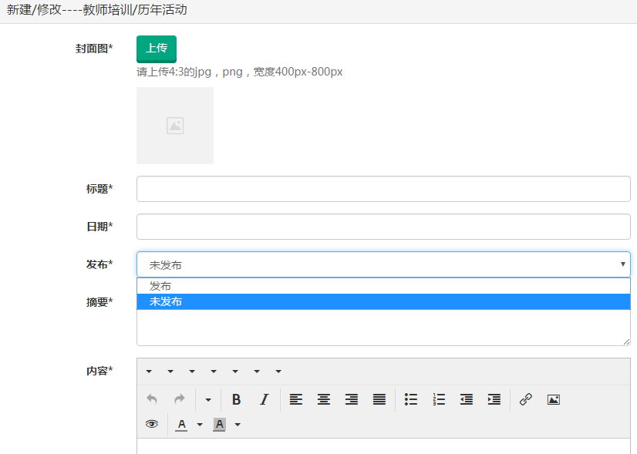
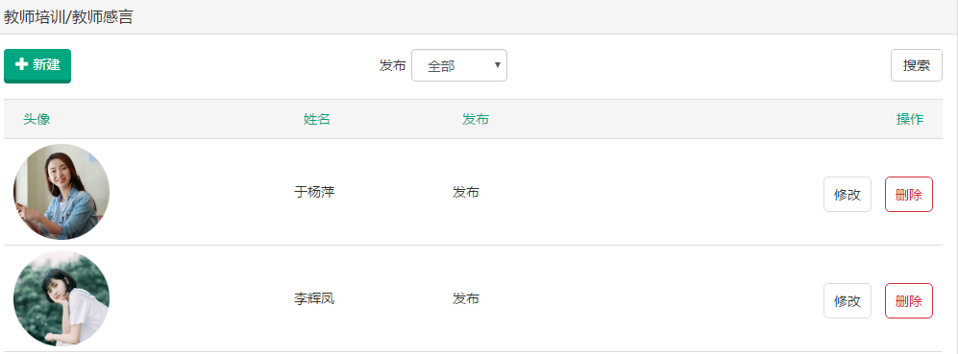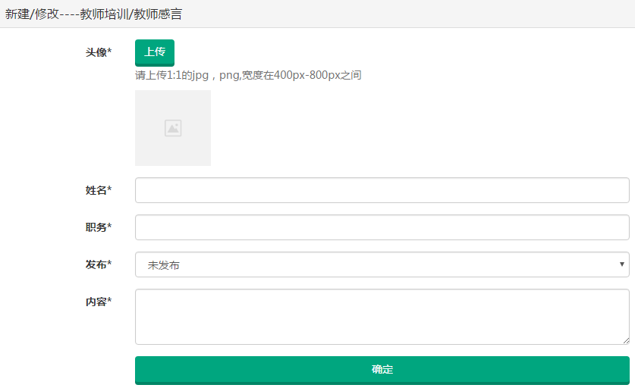
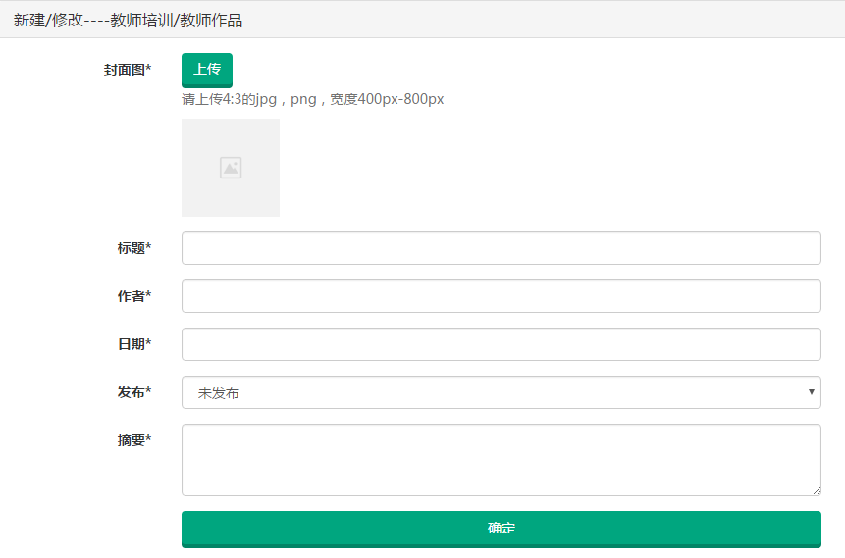

4.2.2.3 志愿者
志愿者下包括历年活动、感言和培训，如下图所示，历年活动管理界面，可以查看统计已经发布的历年活动，并可对已经发布的活动进行修改或者删除操作，也可以新建活动；修改和新建操作包括4:3的jpg，png，宽度400px-800pxpx、jpg或png格式的封面图，标题不多于32个字，摘要不多于255个字，日期，具体内容采用富文本编辑器，支持图文混排以及超链接。感言部分新建和修改操作包括1:1的jpg，png，宽度400px-800pxpx、jpg或png格式的头像，姓名，职务以及不超过255个字的内容；修改和新建志愿者培训操作包括4:3的jpg，png，宽度400px-800pxpx、jpg或png格式的封面图，标题不多于32个字，描述和内容支持长文本。所有内容都可选择是否直接发布到网站上。
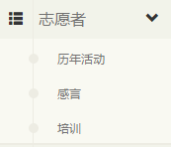
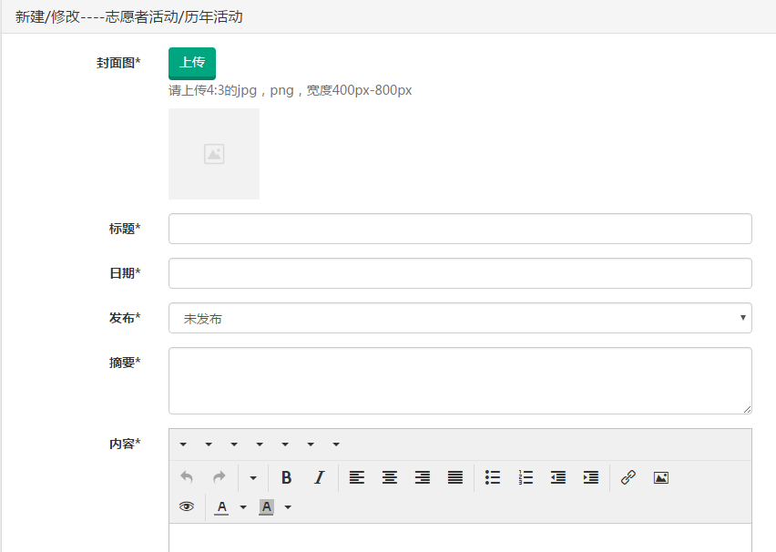
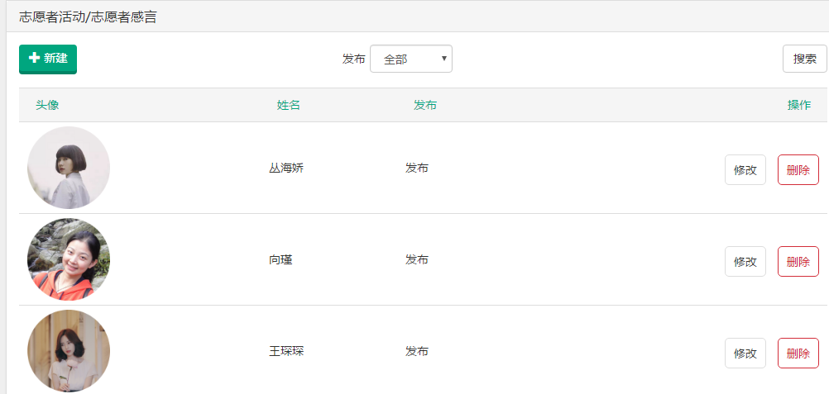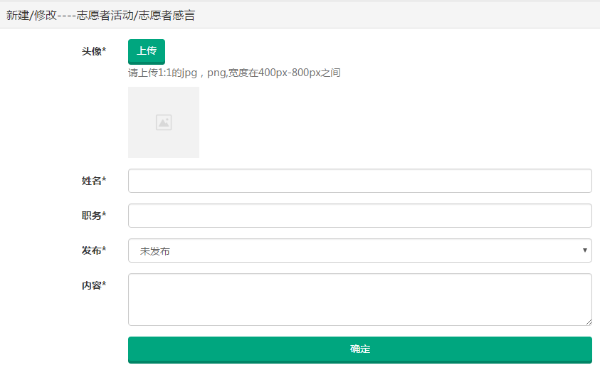
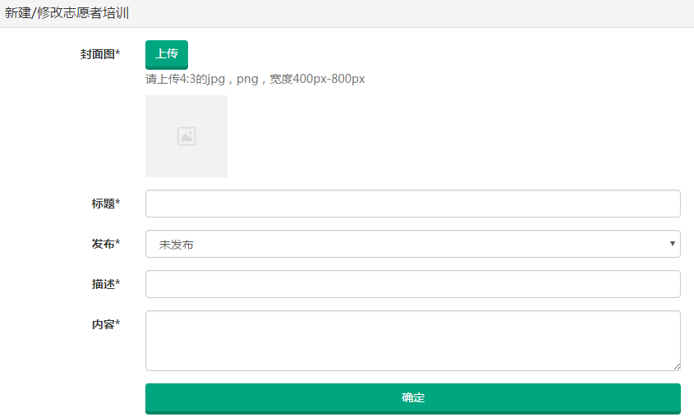

4.2.2.4 儿童画
儿童画下包括儿童画征集、爱心产品和视频，如下图所示，所有管理界面，都可以查看统计已经发布的内容，并可对已经发布的内容进行修改或者删除操作，也可以直接新建内容；儿童画修改和新建操作包括4:3的jpg，png，宽度400px-800pxpx、jpg或png格式的封面图，选择对应的分类，标题不多于32个字；爱心产品部分新建和修改操作包括4:3的jpg，png，宽度400px-800pxpx、jpg或png格式的头像，不多于32个字的标题和作者，摘要不超过255个字；儿童画视频修改和新建操作包括16:9、宽度800-1000px的jpg或png格式的缩略图，标题不多于32个字，日期，以及视频地址。所有内容都可选择是否直接发布到网站上。

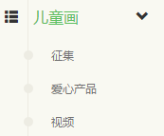
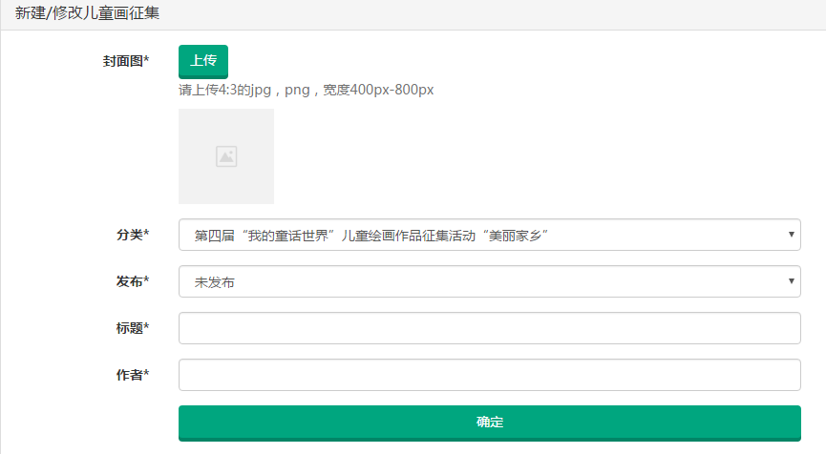
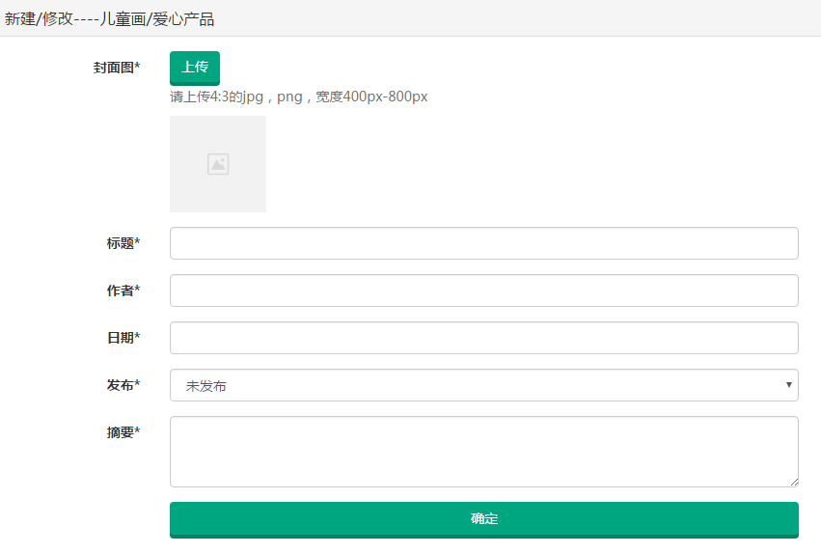
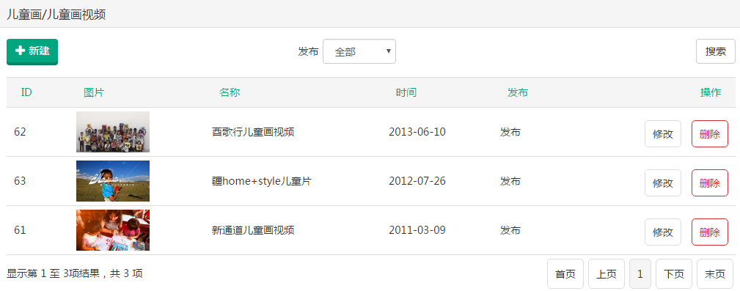
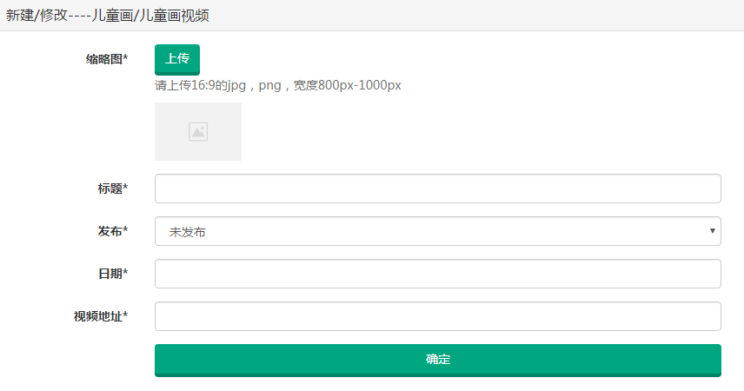

4.2.3 艺术教育
艺术教育的支持主要表现行动在培养艺术与设计人才，提升艺术创造力。美克美家在中国优秀的高等艺术院校设立了奖学金，奖励或资助对创意设计有兴趣或有天赋的学生。这一模块分为高校奖学金活动、大学生作品、实习生招募。

4.2.3.1 高校奖学金活动
高校奖学金活动管理界面，可以查看统计已经发布的内容，并可对已经发布的内容进行修改或者删除操作，也可以直接新建内容；修改和新建操作包括4:3的jpg，png，宽度400px-800pxpx、jpg或png格式的封面图，标题不多于32个字，描述支持长文本。所有内容都可选择是否直接发布到网站上。
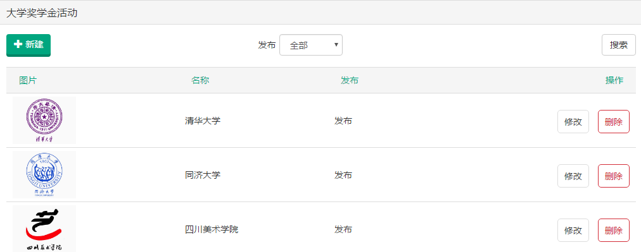
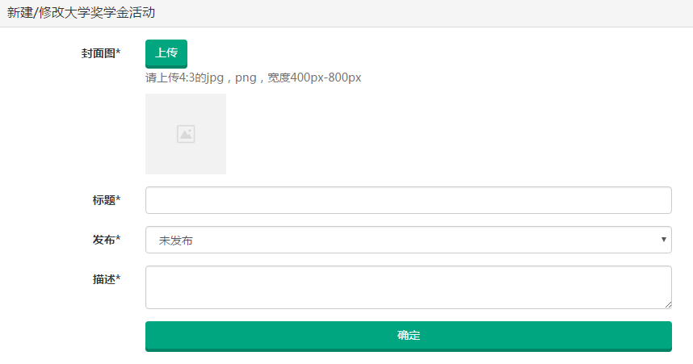

4.2.3.2 大学生作品
大学生管理界面，可以查看统计已经发布的内容，并可对已经发布的内容进行修改或者删除操作，也可以直接新建内容；修改和新建操作包括4:3的jpg，png，宽度400px-800pxpx、jpg或png格式的封面图，不多于32个字的标题和作者姓名，摘要不超过255个字。所有内容都可选择是否直接发布到网站上。
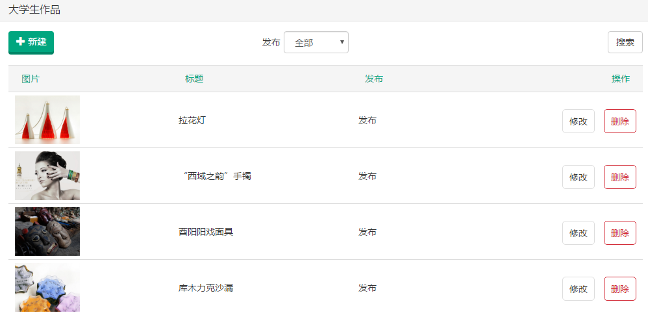
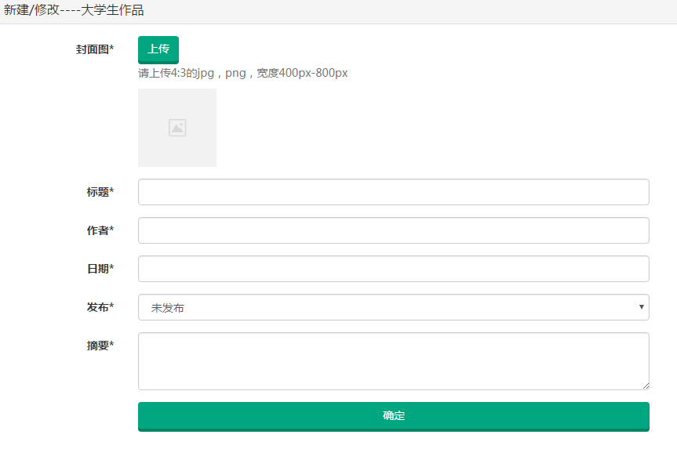

4.2.3.3 实习生招募
志愿者下包括感言和招聘，如下图所示，所有管理界面，都可以查看统计已经发布的内容，并可对已经发布的内容进行修改或者删除操作，也可以直接新建内容；感言部分新建和修改操作包括1:1的jpg，png，宽度400px-800pxpx、jpg或png格式的头像，姓名，职务以及不超过255个字的内容；新建和修改实习生招聘操作，包括岗位设置，岗位要求，实习要求，工作地点，以及招募日期。所有内容都可选择是否直接发布到网站上。
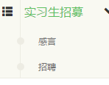
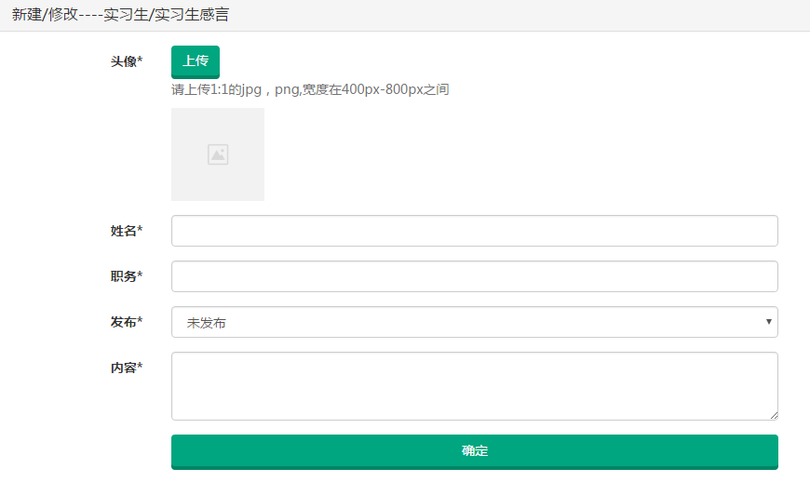
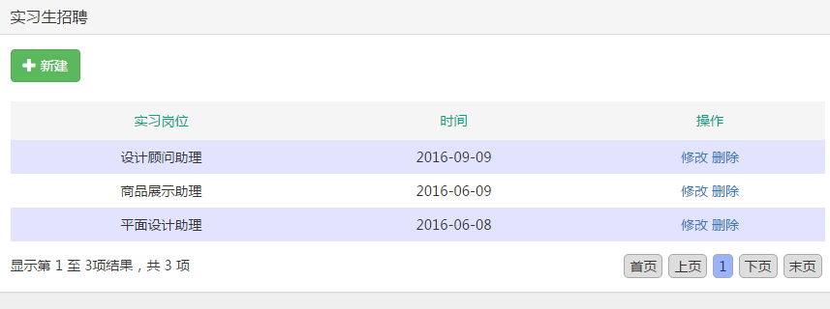
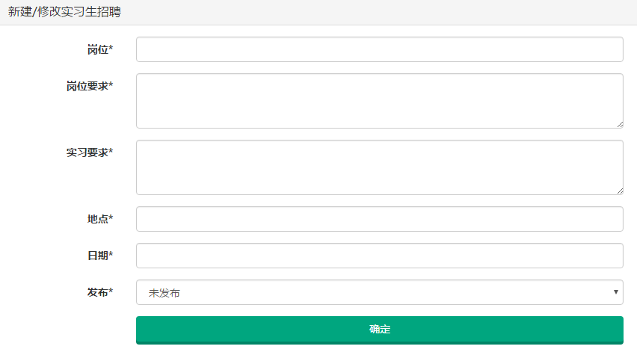

4.2.4 艺术传承
艺术传承管理界面，包括项目和项目文章。所有项目的内容通过文章关联在项目里面，先编辑文章，再将文章id绑定至项目里查看，可以查看统计已经发布的项目，并可对已经发布的内容进行修改或者删除操作，也可以直接新建项目。修改和新建操作包括4:3的jpg，png，宽度400px-800px、jpg或png格式的封面图，标题不多于32个字，摘要不多于255个字，日期，头部三篇文章，视频、成果展示、项目计划，填写文章id，用英文逗号隔开，4个栏目显示的文章，也分别填写文章id。文章id在项目文章管理界面可以查看。修改和新建项目文章，包括4:3的jpg或png、宽度400-800px的封面图，可以上传pdf附件，标题不多于32个字，摘要不多于255个字，日期，内容支持图文混排。
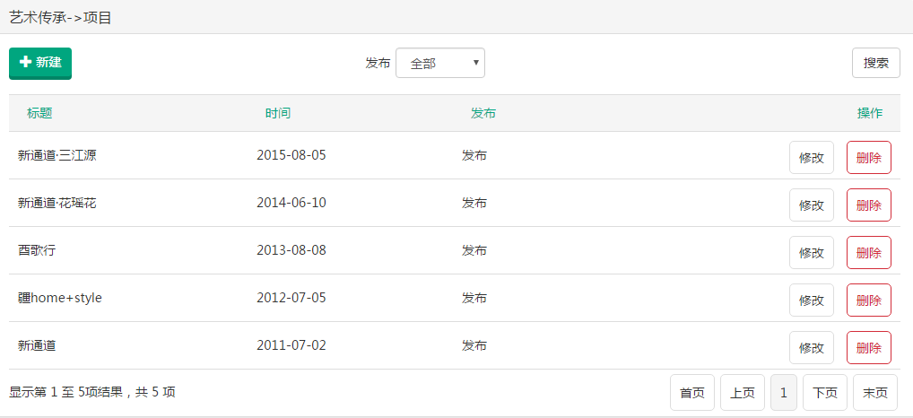
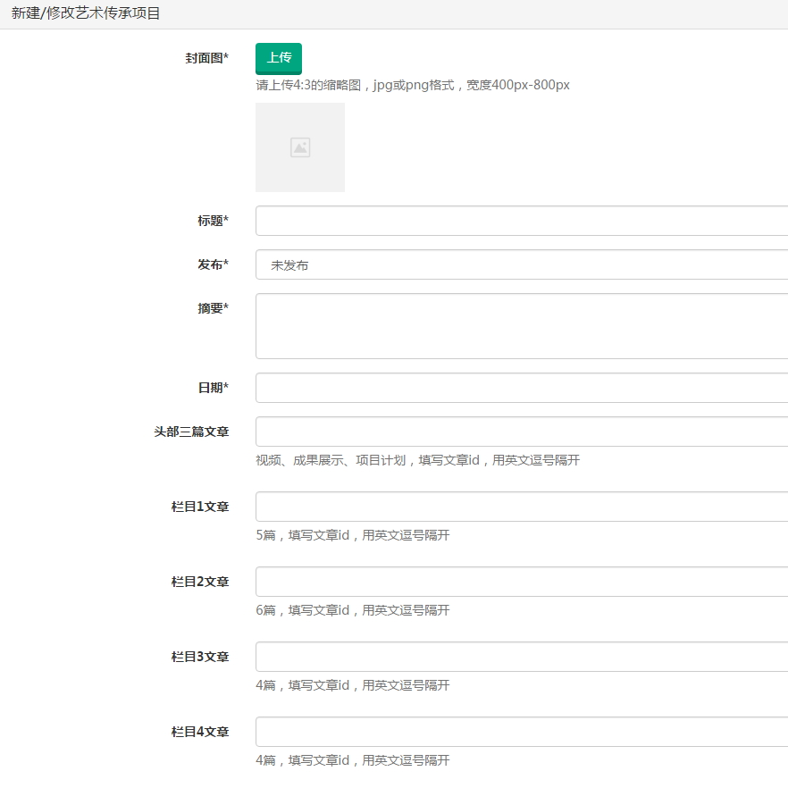
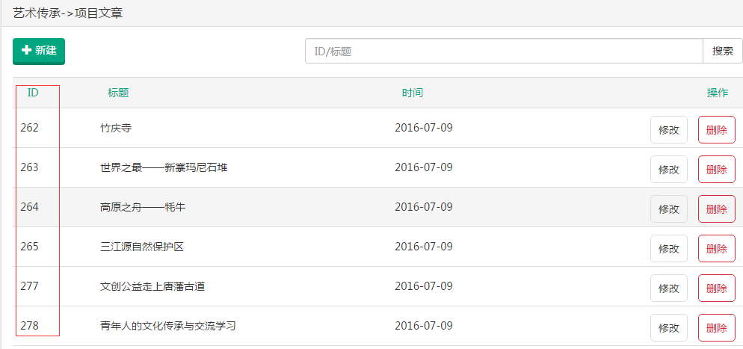
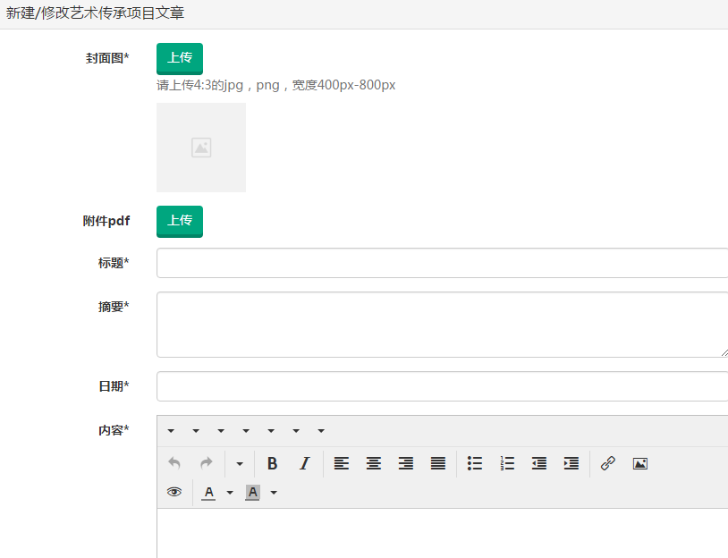

4.2.5 人物故事
人物故事管理界面，可以查看统计已经发布的内容，并可对已经发布的内容进行修改或者删除操作，也可以直接新建内容。修改和新建操作包括4:3的jpg，png，宽度400px-800pxpx、jpg或png格式的封面图，标题不多于32个字，人物介绍，摘要不多于255个字，日期，具体内容采用富文本编辑器，支持图文混排以及超链接。所有内容都可选择是否直接发布到网站上。
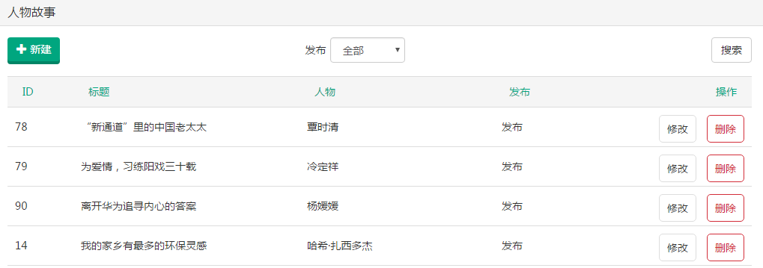
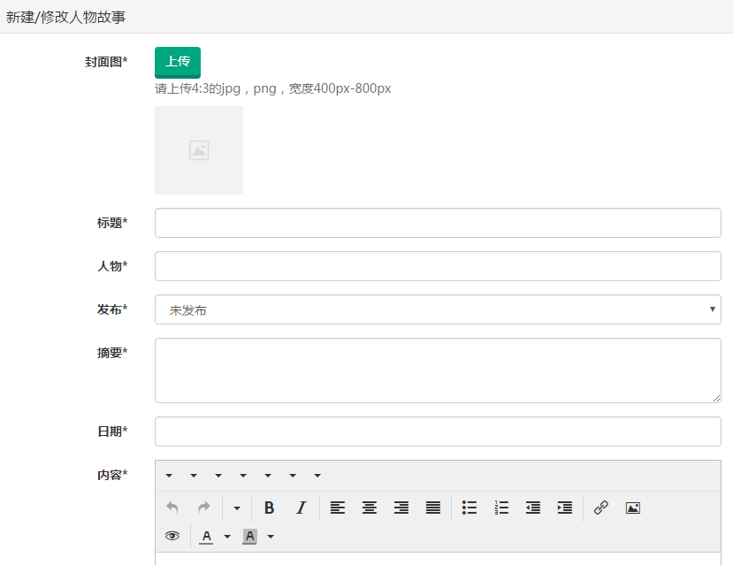

4.2.6 微信头条
微信头条管理界面，可以查看统计已经发布的内容，并可对已经发布的内容进行修改或者删除操作，也可以直接新建内容。视频修改和新建操作包括4:3的jpg，png，宽度400px-800px、jpg或png格式的封面图，标题不多于32个字，以及相应文章ID。

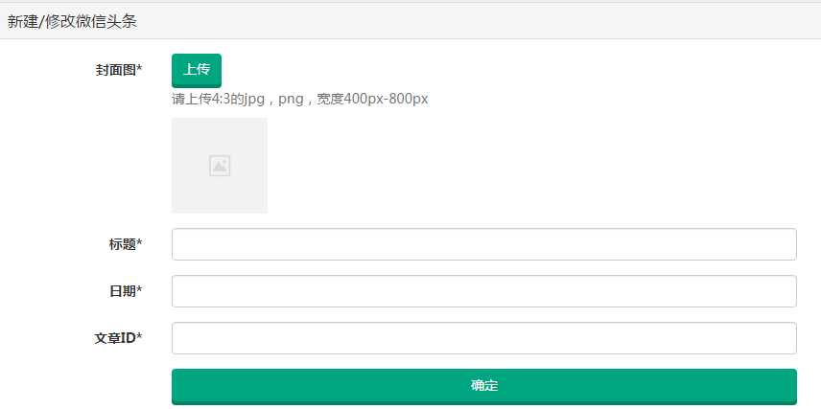

4.2.7 视频
视频管理界面，可以查看统计已经发布的内容，并可对已经发布的内容进行修改或者删除操作，也可以直接新建内容。视频修改和新建操作包括16:9，宽度800-1000px的jpg或png格式的缩略图，标题不多于32个字，日期，以及视频地址。所有内容都可选择是否直接发布到网站上。
